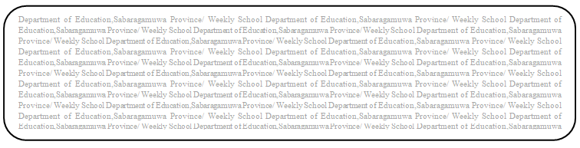

විෂය බුද්ධ ධර්මය

ශ්‍රේණිය 8

සතිය- 05

**පළාත් අධ්‍යාපන දෙපාර්තමේන්තුව සබරගමුව - සති පාසල**

03 පාඩම - ධර්ම රත්නයේ ගුණ

Prepared by- - ඇඹිලිපිටිය ක.අ.කා.

03 පාඩමේ 18,19,20,21 පිටු හොඳින් කියවන්න.

(1) තුනුරුවන් නම් කරන්න.

(2) ධර්ම රත්නයේ සවැදෑරුම් ගුණ හා එම ගුණවල තේරුම ලියන්න.